期 中 测 试
(时间:90分钟,满分:100分)
一、我会填。(每空1分,共17分)
1.在-6、3、0、-18、+7中,( )是正数,( )是负数,( )既不是正数,也不是负数。
2.如果把平均成绩记为0分,+6分表示比平均成绩( ),-4分表示比平均成绩( ),比平均成绩少0.5分记作( )。
3.某商品打八八折,就是按原价的( )%出售,也就是降价( )% 出售。
4.妈妈把1000元钱存入银行一年,年利率为1.50%,到期后妈妈可得到利息( )元。
5.在一张图纸上,用30cm的长度表示实际距离5cm,这张图纸的比例尺为( )。
6.一个圆柱和一个圆锥等底等高,它们的体积相差18dm³,圆锥的体积是( )dm³。
7.一个圆锥的高不变,底面半径扩大到原来的2倍,底面积扩大到原来的( )倍,体积扩大到原来的( )倍。
8.在一个比例中,两个外项的积是0.6,其中一个内项是3,另一个内项是( )。
9.如果4a=5b,那么a∶b=( )。
10.如果圆柱的底面积一定,那么体积和高成( )比例关系;如果体积一定,那么底面积和高成( )比例关系。
二、我会选。(将正确答案的序号填在括号里)(每题2分,共10分)
1.王叔叔把10000元钱存入银行,这里的“10000元”是( )。
A.本金 B.利息 C.利率
2.纺织厂2月份织布25000米,3月份织布30000米。3月份比2月份增产( )。
A.二成 B.八成 C.一成二
3.圆的面积与( )成正比例关系。
A.半径 B.圆周率 C.半径的平方
4.表示x和y成反比例关系的式子是( )。
A.y-x=8 B.x=$\frac{1}{8}$÷y C.x÷y=8
5.能与4∶3组成比例的是( )。
A.$\frac{1}{6}$∶$\frac{1}{8}$ B.3∶4 C.8∶9

三、我会判。(对的画“√”,错的画“✕”)(每题2分,共10分)
1.利率=本金×利息×存期 ( )
2.圆柱和圆锥都有一条高。 ( )
3.气温升高3℃,记作+3℃;降低2℃,则记作2℃。 ( )
4.图上距离一定,实际距离和比例尺成反比例关系。 ( )
5.圆柱和圆锥的高相等,体积也相等,圆锥底面积是圆柱底面积的3倍。 ( )
四、解比例。(每题3分,共9分)
$\frac{x}{0\text{.}4}$=$\frac{9}{6}$ 4∶1=x∶$\frac{1}{8}$ $\frac{6}{7}$∶3=0.7∶x

五、图形题。(共18分)
1.求下图的表面积和体积。(8分)
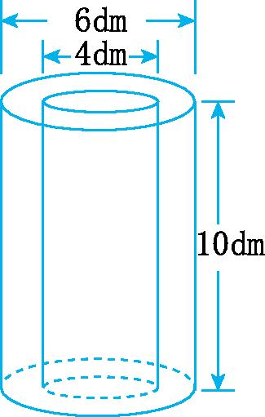

2.求下图的体积。(4分)
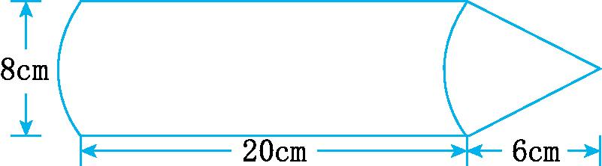

3.先画出图A按3∶1的比例放大后的图B,再把图B按1∶2的比例缩小,得到图C。(6分)
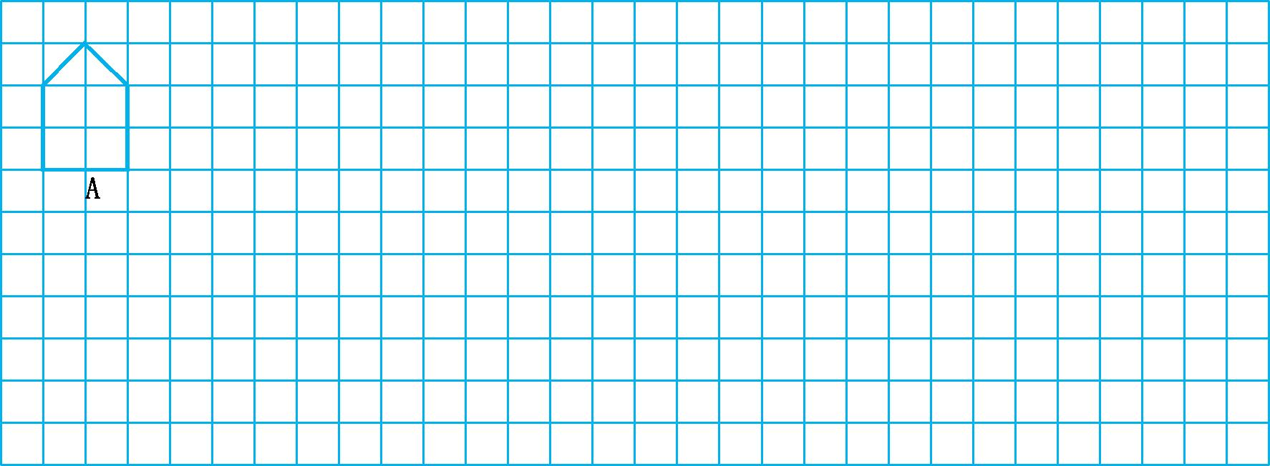
六、解决问题。(36分)
1.百货大楼这个月的营业额是2400万元,缴纳营业税后还剩2280万元,营业税的税率是多少?(6分)

2.在一张旅游图上,用15厘米表示实际距离60千米,这幅旅游图的比例尺是多少?(6分)

3.小兰的身高是1.4米,她的影长是2.1米。在她身旁有一棵树,测得树的影长是6米,这棵树有多高?(用比例解答)(6分)

4.一堆玉米堆成圆锥形,底面周长是12.56米,高是1.8米。
(1)如果把这些玉米装在内底面半径是2米的圆柱形粮仓里,能装多高?(6分)

(2)如果每立方米玉米重750千克,这些玉米有多少吨?(6分)

(3)某粮食加工厂的玉米收购价格是1520元/吨。经检测,这些玉米需扣除一成的水份,这些玉米能卖多少钱?(结果保留两位小数)(6分)

参考答案
一、1.3、+7 -6、-18 0
2.多6分 少4分 -0.5分
3.88 12
4.15
5.6∶1
6.9
7.4 4
8.0.2
9.5∶4
10.正 反
二、1.A 2.A 3.C 4.B 5.A
三、1.✕ 2.✕ 3.✕ 4.√ 5.√
四、 $\frac{x}{0\text{.}4}$=$\frac{9}{6}$ 4∶1=x∶$\frac{1}{8}$
解:6x=9×0.4 解:x=4×$\frac{1}{8}$
x=3.6÷6 x=$\frac{1}{2}$
x=0.6
$\frac{6}{7}$∶3=0.7∶x
解:$\frac{6}{7}$x=0.7×3
x=2.1÷$\frac{6}{7}$
x=2.45
五、1.表面积:3.14×[(6÷2)²-(4÷2)²]=15.7(dm²)
3.14×6×10=188.4(dm²)
3.14×4×10=125.6(dm²)
15.7×2+188.4+125.6=345.4(dm²)
体积:15.7×10=157(dm³)
2.3.14×(8÷2)²×20=1004.8(cm³)
$\frac{1}{3}$×3.14×(8÷2)²×6=100.48(cm³)
1004.8+100.48=1105.28(cm³)

3.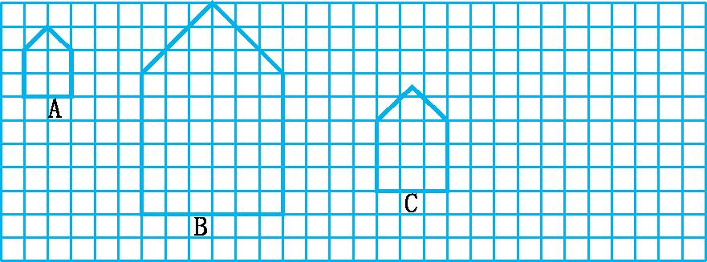
六、1.(2400-2280)÷2400×100%=5%
答:营业税的税率是5%。
2.60千米=6000000厘米
15∶6000000=1∶400000
答:这幅旅游图的比例尺是1∶400000。
3.解:设这棵树高x米。
1.4∶2.1=x∶6 x=4
答:这棵树高4米。
4.(1)12.56÷3.14÷2=2(米)
因为2米=2米,所以圆柱和圆锥的底面积相同。
$\frac{1}{3}$×1.8=0.6(米)
答:能装0.6米高。
(2)$\frac{1}{3}$×3.14×2²×1.8=7.536(立方米)
7.536×750=5652(千克)=5.652(吨)
答:这些玉米有5.652吨。
(3)5.652×(1-10%)×1520≈7731.94(元)
答:这些玉米能卖7731.94元。

